******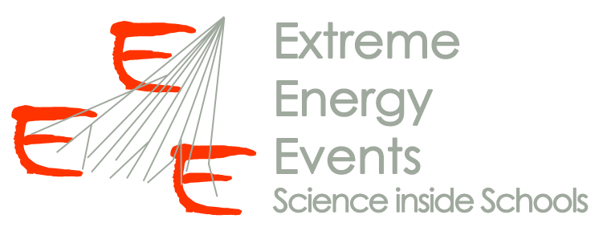******

Dal 18 al 23 febbraio 2018, dieci studenti frequentanti la classe 3° A del liceo classico Cagnazzi, accompagnati dalla nostra docente di matematica Maria Rosaria Cornacchia (tutor interno), hanno avuto il piacere e l’opportunità, tramite il Progetto E.E.E., di cui la nostra scuola fa parte ormai da anni, di svolgere un’attività di alternanza scuola-lavoro presso il CERN (Centro Europeo per la Ricerca Nucleare) di Ginevra, in Svizzera.

Sotto la guida di due fisici, Raman Zuyeuski e Zheng Liu e il coordinamento del tutor esterni Prof. Marcello Abbrescia e Despina Hatzifotiadou, sono riusciti a realizzare due camere del rilevatore di raggi cosmici, strumentazione che è stata destinata ad una scuola italiana.

Questa preziosa esperienza non solo ha permesso loro di acquisire nuove conoscenze in fisica, conseguite dapprima con alcune lezioni preparatorie svolte a scuola e in seguito con la costruzione vera e propria delle camere per la rilevazione di raggi cosmici, ma li ha anche educati alla puntualità, alla velocità, alla precisione e soprattutto all’importanza del lavoro di gruppo.

Hanno lavorato tutti i giorni dalle 9.30 alle 13.00 e dopo la pausa pranzo, svolta sempre nella mensa dell’istituto, alle 14.00 hanno ripreso la loro attività che terminava alle 18.30.

L’alternanza è stata molto utile anche per l’esercizio assiduo della lingua inglese, strettamente necessaria per la comunicazione in qualunque luogo i ragazzi si trovassero.

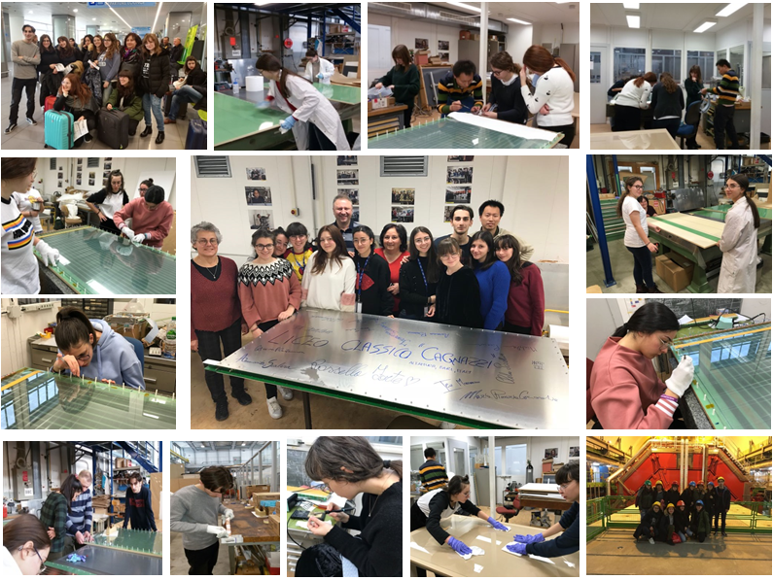Gli alunni partecipanti: Arianna Barone, Rossella Forte, Cecilia Moramarco, Michele Picerno, Caterina Plantamura,

Clelia Porcelluzzi, Annarita Scalera, Teresa Scalera, Anna Schiavino, Siciliano Francesca

**Il seguente articolo con la stessa foto è stato pubblicato sulle NEWS del CENTRO FERMI**

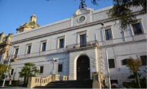 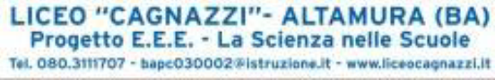 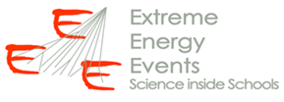

**Thanks to the EEE project, ten students attending the 3th year at Liceo "Cagnazzi" in Altamura (Bari, Italy) with their Math teacher Maria Rosaria Cornacchia (tutor), had the opportunity to carry out school-work alternance activities from 18th to 23th February 2018 at CERN, in Geneva .**

**After several preparatory lessons at school, the students were able to build the three chambers,this was an opportunity that allowed them to do the work composing the telescope detector, not only theoretical but also practical, that’s what the physicists usually do there. During the construction process they were guided by the expertRaman Zuyeuski, by the assistant Zheng Liu and were followed by the expert Despina Hatzifotiadou for the whole period of their staying**

**The detector built by them will be transported and installed in a French school as the Liceo Cagnazzi has already been equipped with one.**

**The experience has also allowed the students to deal with problems, find appropriate solutions, improve English communication skills and learn the importance of team working.**

Arianna Barone, Rossella Forte, Cecilia Moramarco, Michele Picerno, Caterina Plantamura,

Clelia Porcelluzzi, Annarita Scalera, Teresa Scalera, Anna Schiavino, Francesca Siciliano